**Лабораторна робота № 2**

**Перевантаження методів**

**Тема*.***Класи. Конструктори та деструктори. Перевантаження методів.

**Мета роботи.** Отримати базові знання про класи, конструктори та деструктори. Дослідити механізм створення та видалення об’єктів.

**1 ВИМОГИ**

**1.1 Розробник**

Інформація про розробника:

* Малюга Андрій Володимирович,
* НТУ “ХПІ” КІТ 102.8а
* Варіант 13

**1.2 Загальне завдання**

Поширити попередню лабораторну роботу наступним чином:

− в базовому класі необхідно додати:  мінімум одне поле типу char*;

− конструктор за замовчуванням, копіювання та конструктор з аргументами;

− деструктор;

− в клас-список потрібно додати метод обходу масиву для виконання індивідуального завдання.

Приклад сигнатури такого методу:

CPhone& findCheapestPhone(float diagonal);

В наведеному прикладі реалізоване завдання пошуку самого дешевого телефону з заданою діагоналлю (повертається один телефон).

**1.3 Індивідуальне завдання**

|  |  |
| --- | --- |
| Програма що виконується |  |

Отримати список програм, розмір яких більше заданого розміру (напр. 100К байт). Зі списку виключити «трояни»

**2 ОПИС ПРОГРАМИ**

**2.1 Функціональне призначення**

За допомогою цієї програми можна створити масив об’єктів, додавати та видаляти об’єкти, виводити вміст масиву на екран та вивід об’єкта по індексу, пошук по імені. Також у цій програмі реалізоване зручне меню спілкування з користувачем.

**2.2 Важливі фрагменти програми**

На рисунку №1 зображено діаграму класів

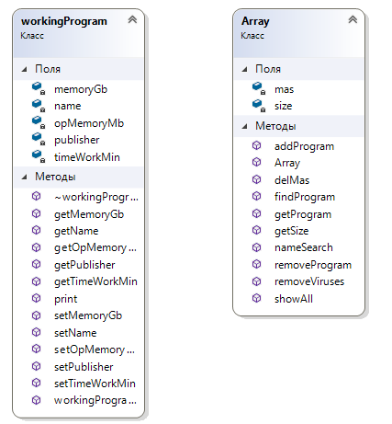

Рисунок №1 – діаграма класів

Методи класу workingProgram :

* workingProgram() - Конструктор за замовчуванням
* workingProgram(char *name, char* publisher, float opMemoryMb, float memoryGb, float timeWorkMin) – конструктор с параметрами
* workingProgram(const workingProgram&) – конструктор копирования
* void const print() - метод виводу значень полів об'єкту
* ~workingProgram() - деструктор
* void setName(string name) - заповнення поля workingProgram::name (інші методи set роблять теж саме але з іншими полями)
* char* getName() - читання значення поля name (інші методи get роблять теж саме але з іншими полями)

Методи класу Array:

* Array() - конструктор за замовчуванням
* void addProgram(int ind, char* n, char* p, float mg, float om, float twm) - метод створений, щоб додати об'єкт в масив
* void showAll() - метод створений для виведення всіх елементів масиву на екран
* void removeProgram(int ind) - метод створений для видалення елемента з масиву
* void getProgram(int ind) - метод створений для виведення одного елемента за індексом з масиву
* void nameSearch(char* n) - метод створений для пошуку об'єкта масиву по імені
* void findProgram(float memoryGB) - метод створений для виведення на екран об'єктів з масиву в заданому діапозоні значення поля memoryGB
* void removeViruses() - метод створений для видалення підозрілих програм з масиву
* void delMas() - метод створений для очищення виділеної пам'яті для масиву об'єктів
* int getSize() - метод створений для читання значення поля size

**3 ВАРІАНТИ ВИКОРИСТАННЯ**

Програма може буди використана для створення масиву об’єктів. Програма має методи додавання, видалення об’єктів, пошук об’єктів по імені та вивід по індексу з масиву. Меню робить роботу з цією програмою зручною.

Меню спілкування з користувачем зображено на рисунку №2

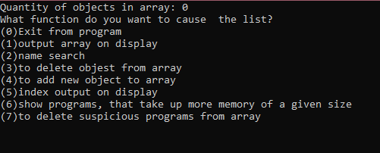

Рисунок №2 – меню спілкування з користувачем

Результат виводу об’єктів масиву на екран зображено на рисунку №3

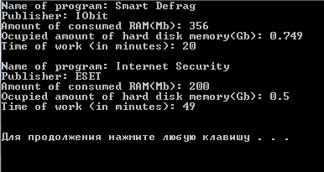

Рисунок №3 - результат виводу об’єктів масиву на екран

**ВИСНОВКИ**

В інтегрованому середовищі Visual Studio розроблена програма мовою С. Засоби налагодження дозволяють за допомогою меню спілкування створити масив об’єктів, змінювати його за допомогою методів класів.